**「E-learning」システム**

**開発計画書**

**チームT08：**

|  |  |  |
| --- | --- | --- |
| メンバー | クラス | 番号 |
| トゥアン・アイン | AS1 | 2 |
| クアン・ミン | AS1 | 15 |
| フー・ザップ | AS2 | 7 |
| ミン・コア | AS2 | 10 |
| クアン・ヴィエン | AS2 | 21 |
| スアン・ティエン | IS1 | 19 |

目次

1. システム導入の目的と目標 3

1.1. 目的 3

1.2. 目標 3

2. システムの概要/システムの構想 4

3.機能要求／非機能要求 5

3.1.機能要求 5

3.1.1. Usecases 図表 5

3.1.2. Actors 6

3.1.3. Usecase List 6

3.1.4. Usecase 記述 8

3.2. データフローダイアグラム 24

3.3. 状態遷移図 25

4. 入力要求と出力要求 26

5. システム導入後の業務フロー 27

5.1. ユーザ登録 27

5.2. ログイン 28

5.3. ユーザ情報更新 29

5.4. コーマ作成 30

5.5. ファイルアップロード 31

5.6. 勉強 32

6. 品質要求 33

7.セキュリティ要求 36

7.1.主体認証 36

7.2.機能を限る 36

7.3.脅威 36

7.4.バックアップ／リストア 37

# 1. システム導入の目的と目標

## 1.1. 目的

* このシステムは学校に行かないで、学生がうちで勉強することだけでなく、先生もうちで自分の知識を伝えられます。
* 勉強することだけでなく、学生がテシトをすることできる。

## 1.2. 目標

* 基本的な機能
* レジスタ機能とログイン機能とログアゥト機能
* ユーザ（先生と学生）を管理します（追加、修理、削除）。
* コースを行っていることできたり、コースの内容を修理したり、コースを削除したりします。
* コースを登録することできると、コースを解除したりします。
* ファイルをアップロードしたり、修理したり、削除したりします。しかし、ユーザの学生としてファイルをダゥンロードすることができない。
* 解答結果を自動的に採点します。
* 課金を提供します。
* 完成経費予定
* Domain：100USD/1ヶ月（.com形、。。。）
* ウェブサイトホスト（Web host）：500USD/1ヶ月（Space とBandwidthによって値段が違う）
* 人力軽費：10.000USD
* 他の軽費：5.000USD

全部軽費は20.000USD以下かかります。

* 完成時間予定
* 2014年03月31日までで完成する予定です。
* システムを使う相手と範囲
* 誰でも使うことできます。

# 2. システムの概要/システムの構想

**ID とパスワード**

**ユーザ**







**サインアップ**

**口座情報**



**データを伝送**

**勉強とテスト**

**テストの結果**

**ID とパスワード**

**コースを行うとテストを作る**

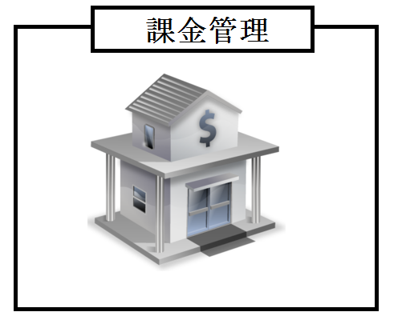

**電話カードと銀行カードでお金を支払う**

**銀行カードでお金を支払うとシステムからコマを貰う**

**システムとお金を勘定する実施**

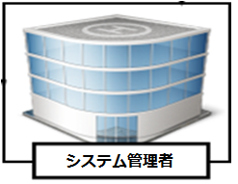

**デプロイメントとメントテナンス**

# 3.機能要求／非機能要求

## 3.1.機能要求

### 3.1.1. Usecases 図表

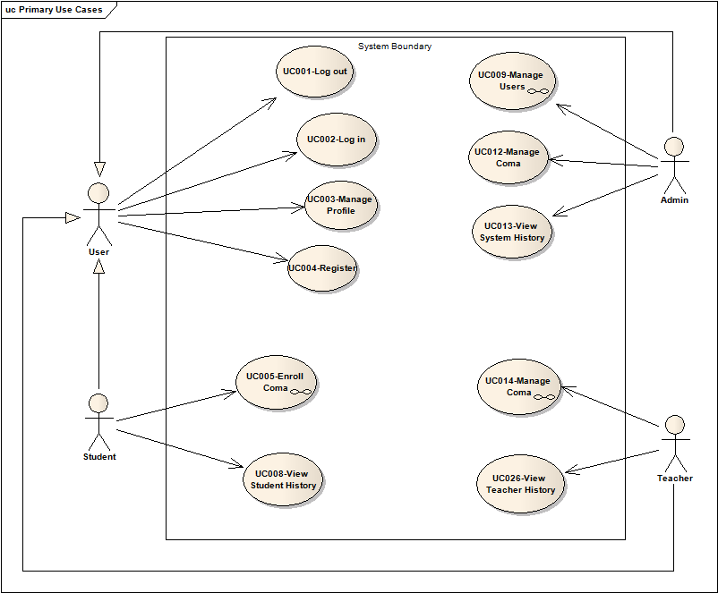

### 3.1.2. Actors



### 3.1.3. Usecase List

|  |  |  |
| --- | --- | --- |
| Level | Code | Name |
| 1 | UC001 | Log out |
| 1 | UC002 | Log in |
| 1 | UC003 | Manage Profile |
| 1 | UC004 | Register |
| 1 | UC005 | Enroll Coma |
| 1 | UC006 | Learn |
| 1 | UC007 | Test |
| 1 | UC008 | View Student History |
| 1 | UC009 | Manage Users |
| 2 | UC010 | Add User |
| 2 | UC011 | Delete User |
| 1 | UC012 | Manage Coma |
| 1 | UC013 | View System History |
| 1 | UC014 | Manage Coma |
| 2 | UC015 | Create Coma |
| 2 | UC016 | Manage Lesson |
| 2 | UC017 | Manage Exam |
| 2 | UC018 | Delete Coma |
| 2 | UC019 | Delete Lesson |
| 2 | UC020 | Edit Lesson |
| 2 | UC021 | Add Lesson |
| 2 | UC022 | Delete Exam |
| 2 | UC023 | Edit Exam |
| 2 | UC024 | Add Exam |
| 3 | UC025 | Upload File |
| 1 | UC026 | View Teacher History |

### 3.1.4. Usecase 記述

3.1.4.1. Usecase Log out

|  |  |  |  |
| --- | --- | --- | --- |
| UC code(UC #) | UC001 | UC Name | Log out |
| Actor | User | | |
| Pre-condition | ログインした | | |
| Main success Scenario (Flow of event) | |  |  |  | | --- | --- | --- | | No. | Doer | Action | | 1 | User | ログアウトボタンを押す | | 2 | System | “ログアウトしたいですか”のポップアップを表す | | 3 | User | “はい”を選択する | | 4 | System | データを 保存して、ユーザをディスコネクトする | | | |
| Extention Scenarios(Alternative flows) | |  |  |  | | --- | --- | --- | | No. | Doer | Action | |  |  |  | | | |

3.1.4.2. Usecase Log in

|  |  |  |  |
| --- | --- | --- | --- |
| UC code(UC #) | UC002 | UC Name | Log in |
| Actor | User | | |
| Pre-condition | アカウントを登録した | | |
| Main success Scenario (Flow of event) | |  |  |  | | --- | --- | --- | | No. | Doer | Action | | 1 | User | ログインページへ行く | | 2 | System | ログインページを表す | | 3 | User | ユーザ名とパスワードを入力して、ログインボタンを押す | | 4 | System | データベースでユーザ名とパスワードをチェックする | | 5 | System | ログインの成功のメセージを表す, ユーザを接続して、 ホームページへ行く | | | |
| Extention Scenarios(Alternative flows) | |  |  |  | | --- | --- | --- | | No. | Doer | Action | | 5.1 | System | ユーザ名とパスワードが正しくない－　エラーメセージを表して、再入力が必要する | | | |

3.1.4.3. Usecase Manage Profile

|  |  |  |  |
| --- | --- | --- | --- |
| UC code(UC #) | UC003 | UC Name | Manage Profile |
| Actor | User | | |
| Pre-condition | ログインした | | |
| Main success Scenario (Flow of event) | |  |  |  | | --- | --- | --- | | No. | Doer | Action | | 1 | User | プロフィールページへ行く | | 2 | System | ユーザ情報を表す | | 3 | User | プロフィールを編集して、“保存” ボタンを押す | | 4 | System | 情報妥当性をチェックして、データベースをアップデートして、成功メセージを表す | | | |
| Extention Scenarios(Alternative flows) | |  |  |  | | --- | --- | --- | | No. | Doer | Action | | 4.1 | System | 情報が正しくない－　エラーメセージを表して、再入力が必要する | | | |

3.1.4.4. Usecase Register

|  |  |  |  |
| --- | --- | --- | --- |
| UC code(UC #) | UC004 | UC Name | Register |
| Actor | User | | |
| Pre-condition |  | | |
| Main success Scenario (Flow of event) | |  |  |  | | --- | --- | --- | | No. | Doer | Action | | 1 | User | ユーザ登録のページに行く | | 2 | System | ユーザ登録のフォームを表す | | 3 | User | ユーザの情報を入力して、“登録”のボタンを押す | | 4 | System | 新しい情報の妥当性を確認して、データベースに新しいユーザを追加して、成功メッセージを表示する。 | | | |
| Extention Scenarios(Alternative flows) | |  |  |  | | --- | --- | --- | | No. | Doer | Action | | 4.1 | System | 情報の妥当性のエラー– エラーメッセージを表示すると、アドミンが再入力を必要する。 | | | |

3.1.4.5. Usecase Enroll Coma

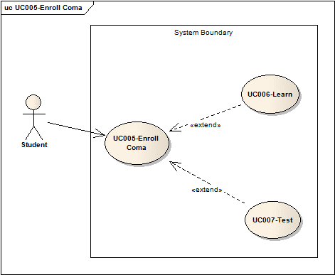

3.1.4.6. Usecase Learn

|  |  |  |  |
| --- | --- | --- | --- |
| UC code(UC #) | UC006 | UC Name | Learn |
| Actor | Student | | |
| Pre-condition | システム導入後、レッスン費を支払った | | |
| Main success Scenario (Flow of event) | |  |  |  | | --- | --- | --- | | No. | Doer | Action | | 1 | Student | 学ぶページに行く | | 2 | System | レッスンを表示 | | 3 | Student | レッスンを学んだ後、「サブミット」ボタンをクリック | | 4 | System | データを保存 | | | |
| Extention Scenarios(Alternative flows) | |  |  |  | | --- | --- | --- | | No. | Doer | Action | |  |  |  | | | |

3.1.4.7. Usecase Test

|  |  |  |  |
| --- | --- | --- | --- |
| UC code(UC #) | UC007 | UC Name | Test |
| Actor | Student | | |
| Pre-condition | システム導入後、テスト費を支払った | | |
| Main success Scenario (Flow of event) | |  |  |  | | --- | --- | --- | | No. | Doer | Action | | 1 | Student | テストページに行く | | 2 | System | テストを表示 | | 3 | Student | テストを受けた後, 「サブミット」ボタンをクリック | | 4 | System | データを処理して, テストの結果をデータベースに保存。それから、結果を表示 | | 5 | Student | 結果を見、回答を確認 | | | |
| Extention Scenarios(Alternative flows) | |  |  |  | | --- | --- | --- | | No. | Doer | Action | | 4.1 | System | テストが完了させるかどうかチェック。  – 学生にテストを完了させる。 | | | |

3.1.4.8. Usecase View Student History

|  |  |  |  |
| --- | --- | --- | --- |
| UC code(UC #) | UC008 | UC Name | View Student History |
| Actor | Student | | |
| Pre-condition | ログインした | | |
| Main success Scenario (Flow of event) | |  |  |  | | --- | --- | --- | | No. | Doer | Action | | 1 | Student | “歴史”を押す | | 2 | System | 学生の歴史を表す | | | |
| Extention Scenarios(Alternative flows) | |  |  |  | | --- | --- | --- | | No. | Doer | Action | | | |

3.1.4.9. Usecase Manage User

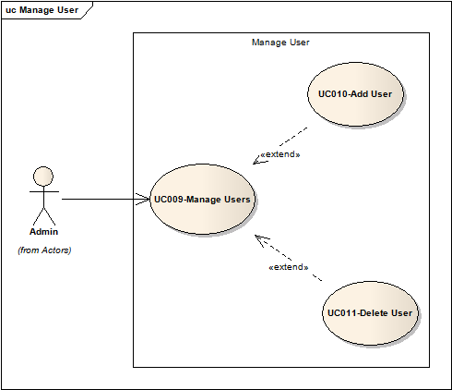

3.1.4.10. Usecase Add User

|  |  |  |  |
| --- | --- | --- | --- |
| UC code(UC #) | UC010 | UC Name | Add user |
| Actor | Admin | | |
| Pre-condition | ログインしてから、ユーザマネージャーページに行く。 | | |
| Main success Scenario (Flow of event) | |  |  |  | | --- | --- | --- | | No. | Doer | Action | | 1 | Admin | “ユーザの追加”ボタンを押す。 | | 2 | System | ユーザの追加のフォームを表示する。 | | 3 | Admin | 新しいユーザの情報を記入して、送信ボタンをチェックする。 | | 4 | System | 新しい情報の妥当性を確認して、  データベースに新しいユーザを追加して、成功メッセージを表示する。 | | | |
| Extention Scenarios(Alternative flows) | |  |  |  | | --- | --- | --- | | No. | Doer | Action | | 4.1 | System | 妥当性のエラー-エラーメッセージを表示して、アｄミンが再入力を必要する | | | |

3.1.4.11. Usecase Delete User

|  |  |  |  |
| --- | --- | --- | --- |
| UC code(UC #) | UC011 | UC Name | Delete User |
| Actor | Admin | | |
| Pre-condition | システム導入後のユーザー管理ページにおいて | | |
| Main success Scenario (Flow of event) | |  |  |  | | --- | --- | --- | | No. | Doer | Action | | 1 | Admin | 削除したいユーザーを選択してから、「ユーザー削除」ボタンをクリック | | 2 | System | 「このユーザーを削除したいですか」のポップアップを表示 | | 3 | Admin | 「はい」ボタンをクリックするのにユーザーを削除 | | 4 | System | データベースにおいてユーザーのデータを削除し、成功メッセージを表示。 | | | |
| Extention Scenarios(Alternative flows) | |  |  |  | | --- | --- | --- | | No. | Doer | Action | |  |  |  | | | |

3.1.4.12. Usecase Manage Coma

|  |  |  |  |
| --- | --- | --- | --- |
| UC code(UC #) | UC012 | UC Name | Manage Coma |
| Actor | Admin | | |
| Pre-condition | ログインした、コーママネージのページに行く | | |
| Main success Scenario (Flow of event) | |  |  |  | | --- | --- | --- | | No. | Doer | Action | | 1 | Admin | エディットしたいコーマを選択して、“エディットコーマ”ボタンを押す | | 2 | System | コーマ情報を表す | | 3 | Admin | コーマのステータスを編集:アクティヴ／ディアクティヴ | | 4 | System | データをプロセスして、成功メセージを表す | | | |
| Extention Scenarios(Alternative flows) | |  |  |  | | --- | --- | --- | | No. | Doer | Action | |  |  |  | | | |

3.1.4.13. Usecase View System History

|  |  |  |  |
| --- | --- | --- | --- |
| UC code(UC #) | UC013 | UC Name | View System History |
| Actor | Admin | | |
| Pre-condition | ログインした | | |
| Main success Scenario (Flow of event) | |  |  |  | | --- | --- | --- | | No. | Doer | Action | | 1 | Admin | “歴史”を押す | | 2 | System | システムの歴史を表す | | | |
| Extention Scenarios(Alternative flows) | |  |  |  | | --- | --- | --- | | No. | Doer | Action | | | |

3.1.4.14. Usecase Manage Coma

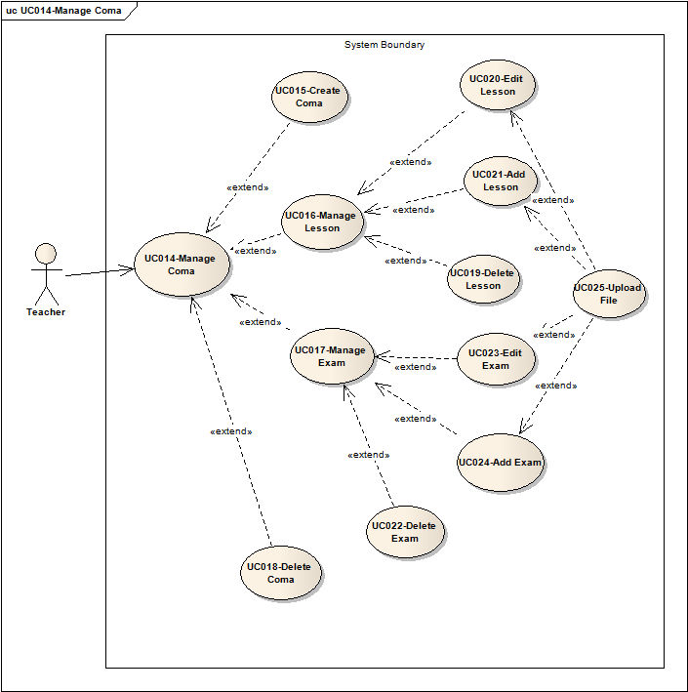

3.1.4.15. Usecase Create Coma

|  |  |  |  |
| --- | --- | --- | --- |
| UC code(UC #) | UC015 | UC Name | Create Coma |
| Actor | Teacher | | |
| Pre-condition | ログインしてから、コーマザマネージャーページに行く。 | | |
| Main success Scenario (Flow of event) | |  |  |  | | --- | --- | --- | | No. | Doer | Action | | 1 | Teacher | “クリエートコーマ”ボタンを押す。 | | 2 | System | クリエートコーマのフォームを表示する。 | | 3 | Teacher | 新しいコーマの情報を記入して、送信ボタンをチェックする。 | | 4 | System | 新しい情報の妥当性を確認して、データベースに新しいコーマを追加して、成功メッセージを表示する。 | | | |
| Extention Scenarios(Alternative flows) | |  |  |  | | --- | --- | --- | | No. | Doer | Action | | 4.1 | System | 情報の妥当性のエラー– エラーメッセージを表示すると、アドミンが再入力を必要する。 | | | |

* + - 1. Usecase Manage Le

3.1.4.16. Usecase Manage Lesson (Usecase Manage Coma を見る)

3.1.4.17. Usecase Manage Exam (Usecase Manage Coma を見る)

3.1.4.18. Usecase Delete Coma

|  |  |  |  |
| --- | --- | --- | --- |
| UC code(UC #) | UC018 | UC Name | Delete Coma |
| Actor | Teacher | | |
| Pre-condition | システム導入後のコーマ管理ページにおいて | | |
| Main success Scenario (Flow of event) | |  |  |  | | --- | --- | --- | | No. | Doer | Action | | 1 | Teacher | 削除したいコーマを選択してから、「コーマ削除」ボタンをクリック | | 2 | System | 「このコーマを削除したいですか」のポップアップを表示 | | 3 | Teacher | 「はい」ボタンをクリックするのにコーマを削除 | | 4 | System | データベースにおいてコーマのデータを削除し、成功メッセージを表示。 | | | |
| Extention Scenarios(Alternative flows) | |  |  |  | | --- | --- | --- | | No. | Doer | Action | |  |  |  | | | |

3.1.4.19. Usecase Delete Lesson

|  |  |  |  |
| --- | --- | --- | --- |
| UC code(UC #) | UC019 | UC Name | Delete Lesson |
| Actor | Teacher | | |
| Pre-condition | システム導入後のレッスン管理ページにおいて | | |
| Main success Scenario (Flow of event) | |  |  |  | | --- | --- | --- | | No. | Doer | Action | | 1 | Teacher | 削除したいレッスンを選択してから、「レッスン削除」ボタンをクリック | | 2 | System | 「このレッスンを削除したいですか」のポップアップを表示 | | 3 | Teacher | 「はい」ボタンをクリックするのにレッスンーを削除 | | 4 | System | データベースにおいてレッスンのデータを削除し、成功メッセージを表示。 | | | |
| Extention Scenarios(Alternative flows) | |  |  |  | | --- | --- | --- | | No. | Doer | Action | |  |  |  | | | |

3.1.4.20. Usecase Edit Lesson

|  |  |  |  |
| --- | --- | --- | --- |
| UC code(UC #) | UC020 | UC Name | Edit Lesson |
| Actor | Teacher | | |
| Pre-condition | ログインしてレッスンスザマネージャーページに行く。 | | |
| Main success Scenario (Flow of event) | |  |  |  | | --- | --- | --- | | No. | Doer | Action | | 1 | Teacher | エディットしたいレッスンを選択して、“エディットレッスン”ボタンを押す。 | | 2 | System | エディットレッスンフォームを表示し、古い情報が表示されする。 | | 3 | Teacher | レッスン情報をエディットして、レッスンを保存するために送信ボタンを押す。 | | 4 | System | 情報の妥当性を確認して、データベース内のレッスン情報を更新して、成功メッセージを表示する。 | | | |
| Extention Scenarios(Alternative flows) | |  |  |  | | --- | --- | --- | | No. | Doer | Action | | 4.1 | System | 情報の妥当性のエーラー– エラーメッセージを表示すると、アドミンが再入力を必要する。 | | | |

|  |  |  |  |
| --- | --- | --- | --- |
| UC code(UC #) | UC021 | UC Name | Add Lesson |
| Actor | Teacher | | |
| Pre-condition | グインして、レッスンマネージャーページに行く。 | | |
| Main success Scenario (Flow of event) | |  |  |  | | --- | --- | --- | | No. | Doer | Action | | 1 | Teacher | “ユーザの追加”ボタンを押す。 | | 2 | System | ユーザの追加のフォームを表示する。 | | 3 | Teacher | 新しいレッスンの情報を記入して、送信ボタンをクリックする。 | | 4 | System | 情報の妥当性を確認して、データベース内の新しいレッスンを追加して、成功メッセージを表示する。 | | | |
| Extention Scenarios(Alternative flows) | |  |  |  | | --- | --- | --- | | No. | Doer | Action | | 4.1 | System | 情報の妥当性のエラー– エラーメッセージを表示すると、アドミンが再入力を必要する。 | | | |

3.1.4.21. Usecase Add Lesson

3.1.4.22. Delete Exam

|  |  |  |  |
| --- | --- | --- | --- |
| UC code(UC #) | UC022 | UC Name | Delete Exam |
| Actor | Teacher | | |
| Pre-condition | システム導入後のユーザー管理ページにおいて | | |
| Main success Scenario (Flow of event) | |  |  |  | | --- | --- | --- | | No. | Doer | Action | | 1 | Teacher | 削除したいテストを選択してから、「テスト削除」ボタンをクリック | | 2 | System | 「このテストを削除したいですか」のポップアップを表示 | | 3 | Teacher | 「はい」ボタンをクリックするのにテストを削除 | | 4 | System | データベースにおいてテストのデータを削除し、成功メッセージを表示。 | | | |
| Extention Scenarios(Alternative flows) | |  |  |  | | --- | --- | --- | | No. | Doer | Action | |  |  |  | | | |

3.1.4.23. Usecase Edit Exam

|  |  |  |  |
| --- | --- | --- | --- |
| UC code(UC #) | UC023 | UC Name | Edit Exam |
| Actor | Teacher | | |
| Pre-condition | ログインして、試験のマネージャーページに行く。 | | |
| Main success Scenario (Flow of event) | |  |  |  | | --- | --- | --- | | No. | Doer | Action | | 1 | Teacher | エディットしたい試験を選択して“エディット試験”ボタンを押す。 | | 2 | System | エディット試験フォームを表示して、古い情報が表示される。 | | 3 | Teacher | 試験の情報をエディットして、試験を保存するために送信ボタンを押す。 | | 4 | System | 情報の妥当性を確認し、データベース内の試験情報を更新し、成功メッセージを表示する。 | | | |
| Extention Scenarios(Alternative flows) | |  |  |  | | --- | --- | --- | | No. | Doer | Action | | 4.1 | System | 情報の妥当性のエラー– エラーメッセージを表示すると、アドミンが再入力を必要する。 | | | |

3.1.4.24. Usecase Add Exam

|  |  |  |  |
| --- | --- | --- | --- |
| UC code(UC #) | UC024 | UC Name | Add Exam |
| Actor | Teacher | | |
| Pre-condition | ログインして、試験のマネージャーページに行く。 | | |
| Main success Scenario (Flow of event) | |  |  |  | | --- | --- | --- | | No. | Doer | Action | | 1 | Teacher | “追加試験”ボタンを押す。 | | 2 | System | 追加試験フォームを表示する。 | | 3 | Teacher | 新しい試験の情報を記入して、送信ボタンをクリックする。 | | 4 | System | 情報の妥当性を確認して、データベースに新しい試験を追加して、成功メッセージを表示する。 | | | |
| Extention Scenarios(Alternative flows) | |  |  |  | | --- | --- | --- | | No. | Doer | Action | | 4.1 | System | 情報の妥当性のエラーエラーメッセージを表示すると、アドミンが再入力を必要する。 | | | |

* + - 1. Usecase Upload Fie

3.1.4.25. Usecase Upload File

|  |  |  |  |
| --- | --- | --- | --- |
| UC code(UC #) | UC025 | UC Name | Upload File |
| Actor | Teacher | | |
| Pre-condition | ログインした、レッスン追加、編集、試験追加、編集の中 | | |
| Main success Scenario (Flow of event) | |  |  |  | | --- | --- | --- | | No. | Doer | Action | | 1 | Teacher | “ファイルをアップロード”ボタンを押す | | 2 | System | ファイルをブラウズのポップアップを表す | | 3 | Teacher | アップロードしたいファイルを選択する | | 4 | System | ファイルのフォーマット妥当性をチェックして、成功メセージを表す | | | |
| Extention Scenarios(Alternative flows) | |  |  |  | | --- | --- | --- | | No. | Doer | Action | | 4.1 | System | ファイルのフォーマット妥当性が正しくない　―　エラーメセージを表して、ほかのファイルを選択する | | | |

* + - 1. Usecase V
      2. Te

3.1.4.26. Usecase View Teacher History

|  |  |  |  |
| --- | --- | --- | --- |
| UC code(UC #) | UC026 | UC Name | View Teacher History |
| Actor | Teacher | | |
| Pre-condition | ログインした | | |
| Main success Scenario (Flow of event) | |  |  |  | | --- | --- | --- | | No. | Doer | Action | | 1 | Teacher | “歴史”を押す | | 2 | System | 先生の歴史を表す | | | |
| Extention Scenarios(Alternative flows) | |  |  |  | | --- | --- | --- | | No. | Doer | Action | | | |

## 3.2. データフローダイアグラム

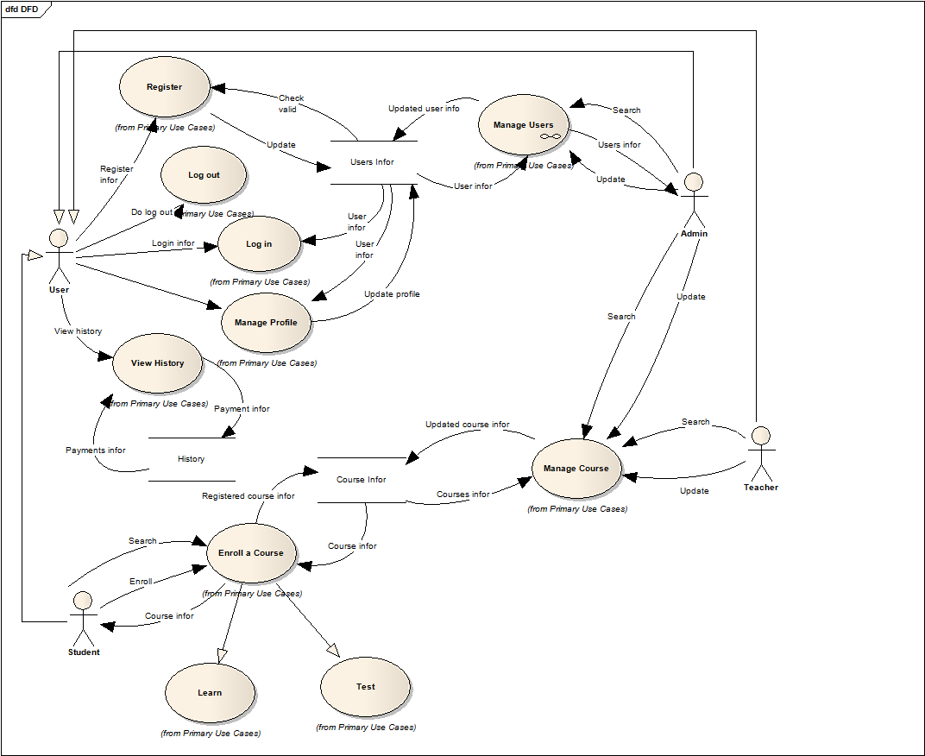

## 3.3. 状態遷移図

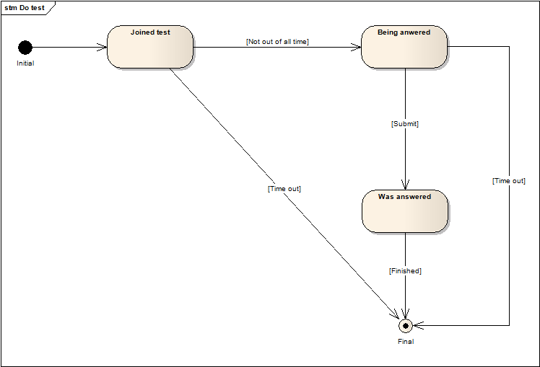



# 4. 入力要求と出力要求

|  |  |  |  |
| --- | --- | --- | --- |
| 利用者 | 作業 | インプット | アウトプット |
| ユーザ | ログイン | username、パスワード | ホームページ |
| 登録する | 登録情報 | 登録確認情報、新しいアカウント |
|  | | | |
| 先生 | コースを作成 | コース情報、動画のファイル、音声のファイル、イメージのファイル、PDF のファイル  TSVファイル | 新しいコースを管理画面 |
|  | | | |
| 学生 | 勉強 | コースID | 勉強画面 |
| テストします | 答え | 結果 |
|  | | | |
| 管理者 | ログイン | username、パスワード | 管理画面 |
| ユーザ管理 | ユーザの情報 | ユーザの処理した情報 |
| コーマ管理 | コーマ情報 | コーマの処理した情報 |

# 5. システム導入後の業務フロー

5.1. ユーザ登録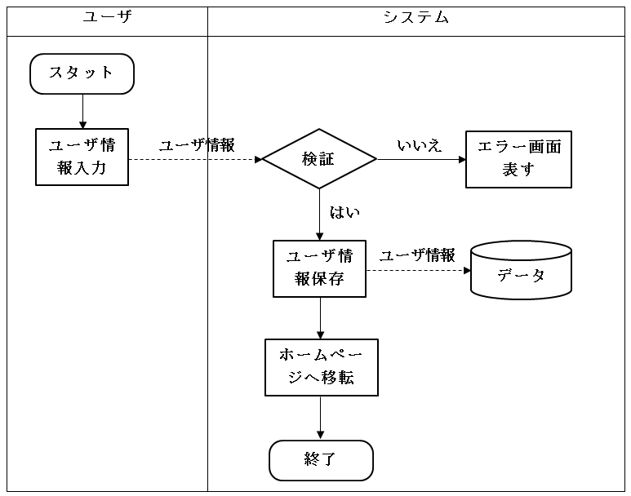

5.2. ログイン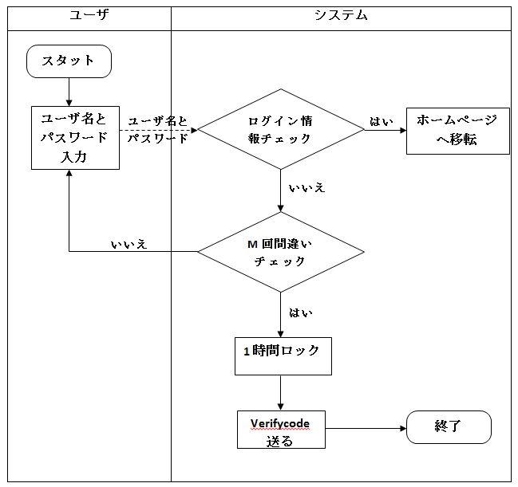

5.3. ユーザ情報更新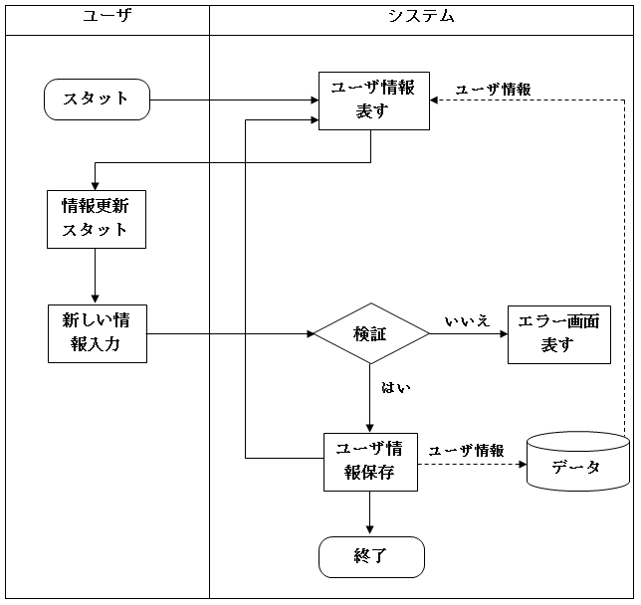

5.4. コーマ作成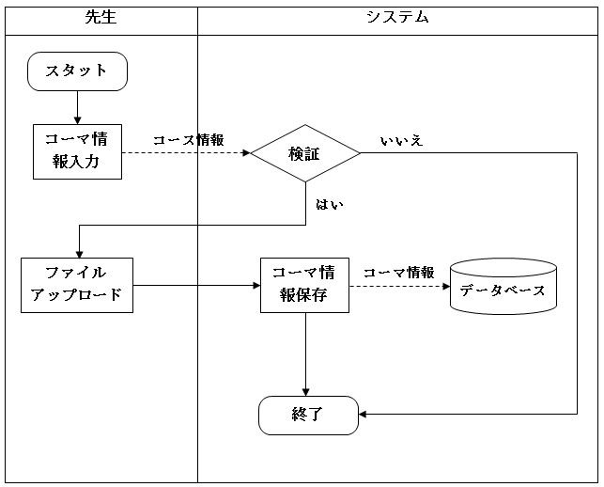

5.5. ファイルアップロード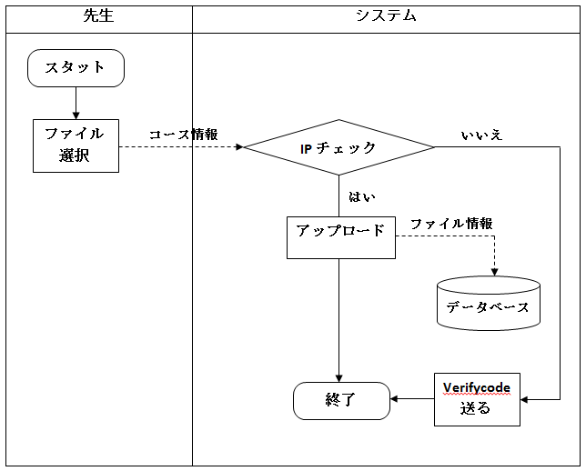

## 5.6. 勉強

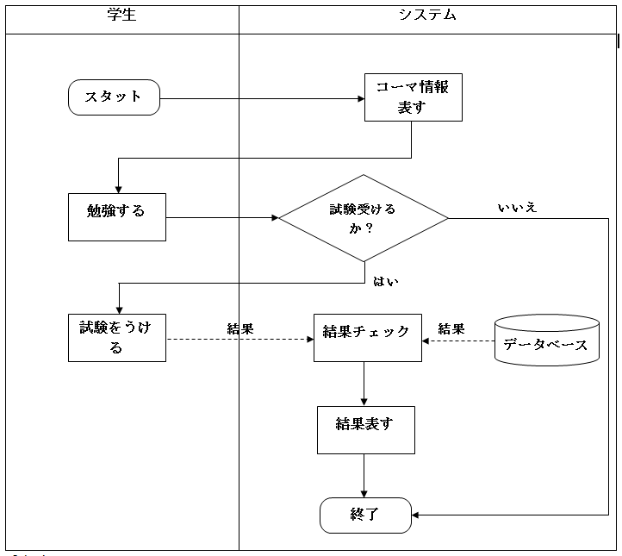

# 6. 品質要求

* **機能適合性(Functional Suitability)**

製品やシステムが、定められた利用状況下で定められて包含されたニーズを満たす機能を提供する度合を示す。副特性として次がある。

* 完全性(Functional completeness) :機能がユーザの目的、定められたタスクをカバーしている度合
* 正確性(Functional correctness) ：製品やシステムが必要な精度で正確な結果を与える度合
* 適切性(Functional appropriateness) ：機能が定められたタスクや目的の遂行を円滑に行う度合
* **信頼性(Reliability)**

システム、製品やコンポーネントが制限時間内で定められた状況の下で機能を実行する度合を示す。副特性として次がある。

* 成熟性(Maturity) ：システムが通常の運用の下で信頼性のニーズを満たす度合
* 可用性(Availability) ：システム、製品やコンポーネントが必要とされるときに運用、接続できる度合
* 回復性(Recoverability) ：障害時に製品やシステムがデータを回復し、システム状態を再構築する度合
* **使用性(Usability)**

製品やシステムが、定められたユーザにより、定められた使用状況下で効果的、効率的、満足度が達成される度合を示す。副特性として次がある。

* 習得性(Learnability) ：定められたユーザにより、定められた使用状況下で満足性、安全性、効果性、効率性のある製品やシステムの使い方の学習が達成される度合
* 運用性(Operability) ：運用や管理の労力に係る度合
* ユーザエラー防止性(User error protection) ：システムがユーザを誤操作することから保護する程度
* ユーザインタフェースの快美性(User Interface aesthetics) ：ユーザインタフェースがフレンドリーで満足できるインタラクションを可能にする程度
* **性能効率性(Performance efficiency)**

定められた利用状況下で利用される資源量の性能の度合を示す。副特性として次がある。

* 時間効率性(Time behaviour) ：要求を満たすために機能を実行するときのシステムの応答時間、処理時間及び処理能力の度合
* 資源利用性(Resource utilisation) ：要求を満たすために機能を実行するときの使用した資源の量や種類の度合
* キャパシティ(Capacity) ：要求を満たすにあたり製品やシステムのパラメータの最大許容値
* **保守性(Maintainability)**

製品やシステムが保守担当により修正するにあたっての効果性、効率性の度合を示す。副特性として次がある。

* モジュール性(Modularity) ：ひとつのコンポーネントの変更が他のコンポーネントへ最小の影響ですむよう、システムやコンピュータプログラムが別々のユニークなコンポーネントで構成される度合
* 再利用性(Reusability) ：資産が複数のシステムや他の資産を構築する際に利用できる度合
* 解析性(Analysability) ：製品やシステムの一部を変更したり変更された部分の特定や障害の原因や欠陥のために製品を診断したり、一つ以上の部分の変更に当たり影響を評価する際の効果性、効率性の度合
* 試験性(Testability) ：システム、製品やコンポーネントのためにテスト基準を確立し、基準が満たされたかどうか定めるために実行する際の効果性、効率性の度合
* **移植性(Portability)**

システム、製品やコンポーネントが、あるハードウェア、ソフトウェアや運用、利用環境を他へ移行されるにあたっての効果性、効率性の度合を示す。副特性として次がある。

* 設置性(Installability) ：製品やシステムが定められた環境に正しく設置（インストール）されたり撤去される（アンインストール）されたりする際の効果性、効率性の度合
* 置換性(Replaceability) ：製品が同一の目的、環境で他のソフトウェア製品に置換（リプレース）される度合

# 7.セキュリティ要求

## 7.1.主体認証

* システムでは、各ユーザを認証のために、ユーザにusernameとパースワード（主体認証情報）を融通します。それでは、各ユーザはアカウントがあります。
* 各アカウントは先生と学生とシステム管理者の区別情報を追加します。
* ユーザが特別な機能を利用するとき、ログインしなければなりません。例えば勉強の機能、アップロードの機能、システム管理の画面。。。パブリックの情報をアクセス時ログインしないでもいいです。
* ログイン機能の要求：
* システム管理者（Admin）に対して、IP情報をチェックします。予め決められたIP アドレスだけログインできます。
* username とパースワードを５回間違う場合、一時的にロックし、verifycode を送って一回確認する。
* ２４時間でログインすると、自動ログアウトします。
* ユーザはパースワードを覚えない場合、パースワードを引き取る機能があります。

## 7.2.機能を限る

* ログインしたアカウントは先生か学生か管理者かによる各機能をアクセスできるか決定します。
* アップロード機能に対して、以前使用したIP アドレスとは違うIP アドレスでアクセスするとverifycode を送って一回確認します。

## 7.3.脅威

* データベースに不正アクセスの脅威

対策：

* データベースにアクセスのために、usernameとpasswordを必要です。
* ユーザ情報のテーブルにはパスワードを暗号化しなければなりません。データベースにアクセスできる場合、ユーザのアカウントを取れません。
* アカウントが亡くなる脅威　：　ログインして、ログアウトしないで、他の人はアカウントを取ります。

対策：

* ２４時間でログインすると、自動ログアウトします。
* 盗み聞き：データをクライアントからサーバに送信するとき、データを盗み聞き脅威があります。

対策：

* クライアントでデータを暗号化して、送信します。

## 7.4.バックアップ／リストア

* 定期的にデータベースをバックアップします。
* データベースは事故があれば、リストアします。
* コードもバックアップします。